ЗВІТ

про виконання лабораторної роботи № 5.3

«Функції, що містять розгалуження та цикли з рекурентними співвідношеннями»

з дисципліни

«Алгоритмізація та програмування»

студента групи ІК-11

Зробка Івана Михайловича

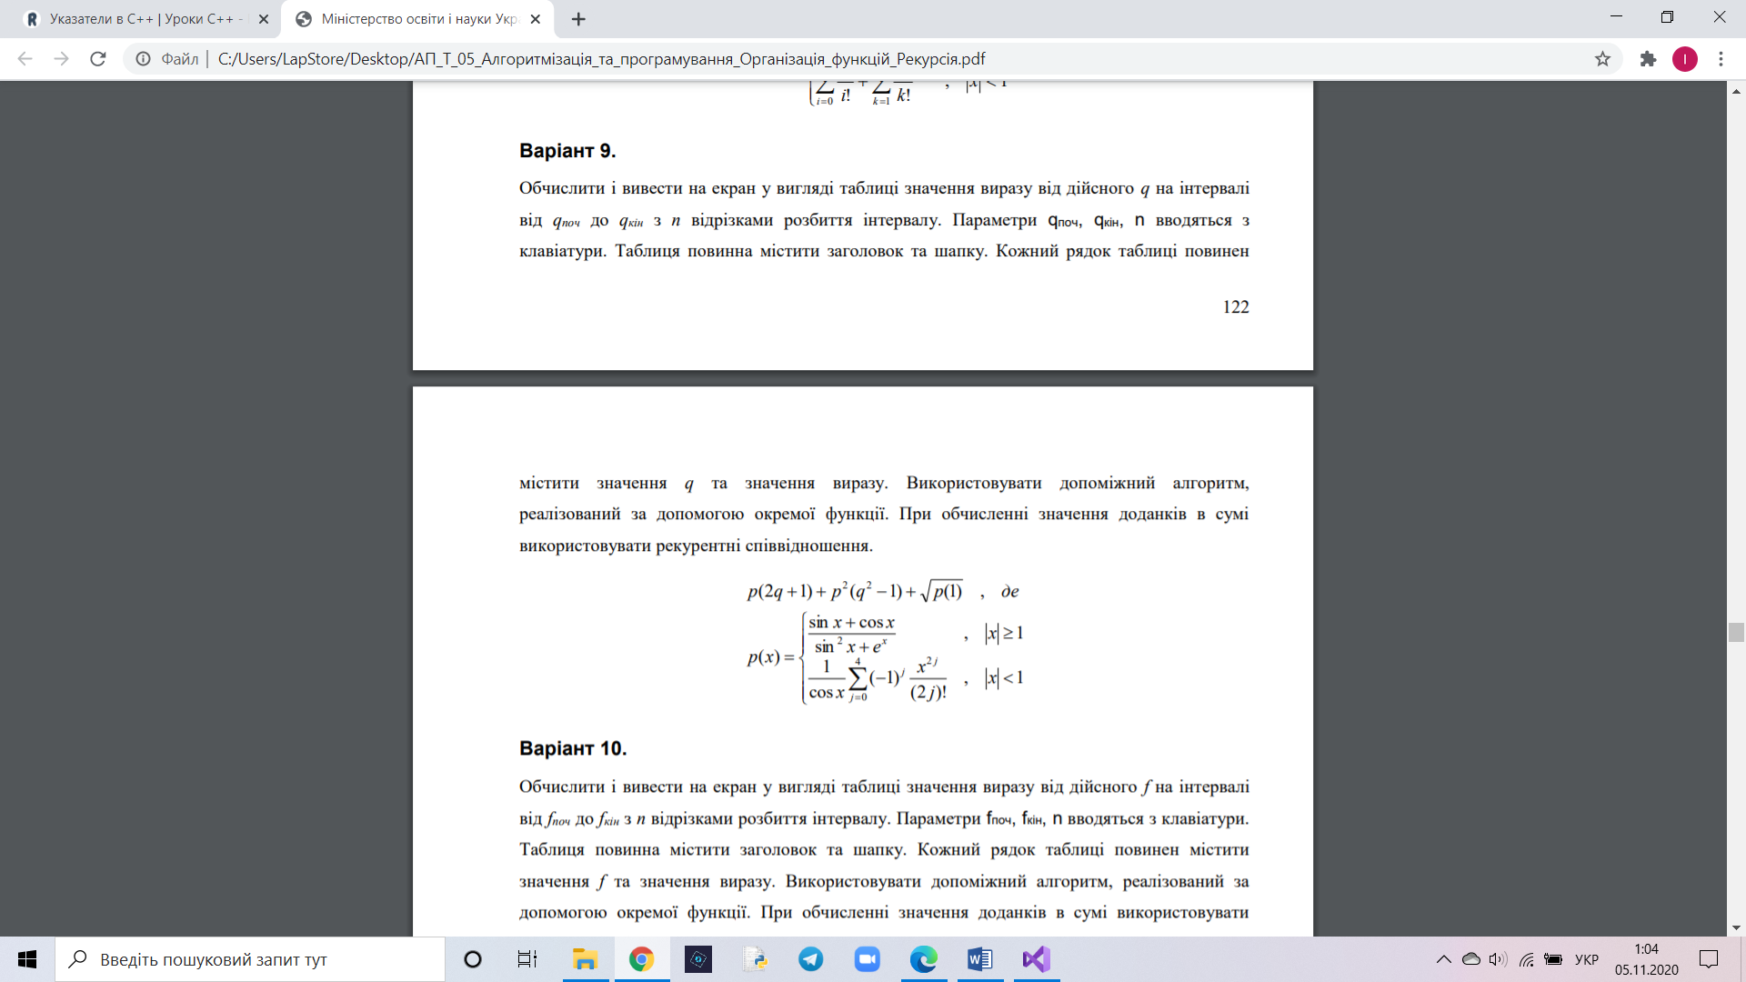

#include <iostream>

#include <cmath>

using namespace std;

double p(const double x);

int main()

{

double qp, qk, z;

int n;

cout << "qp = "; cin >> qp;

cout << "qk = "; cin >> qk;

cout << "n = "; cin >> n;

double q = qp;

while (q < qk) {

z = p(2. \* q + 1) + p(q \* q - 1) \* p(q \* q - 1) + sqrt(p(1));

cout << q << " " << z << endl;

q += 1;

}

}

double p(const double x)

{

if (fabs(x) >= 1) {

return (sin(x) + cos(x)) / (sin(1. \* x) + exp(x));

}

else {

double s = 0, a = 1;

int j = 0;

s = a;

do {

j++;;

double R = x \* x / (2. \* j - 2) \* (2. \* j - 1) \* 2.0 \* j;

a \*= R;

s += R;

} while (j < 4);

return 1 / cos(x) + s;

}

}

